Департамент образования и науки Курганской области

Государственное Бюджетное общеобразовательное учреждение

«Каргапольская специальная (коррекционная) школа - интернат»

ГБОУ «Каргапольская школа-интернат»

Методическая разработка внеклассного мероприятия
по духовно-нравственному воспитанию
Воспитательный час (5-7 классы)

«Волшебные слова»

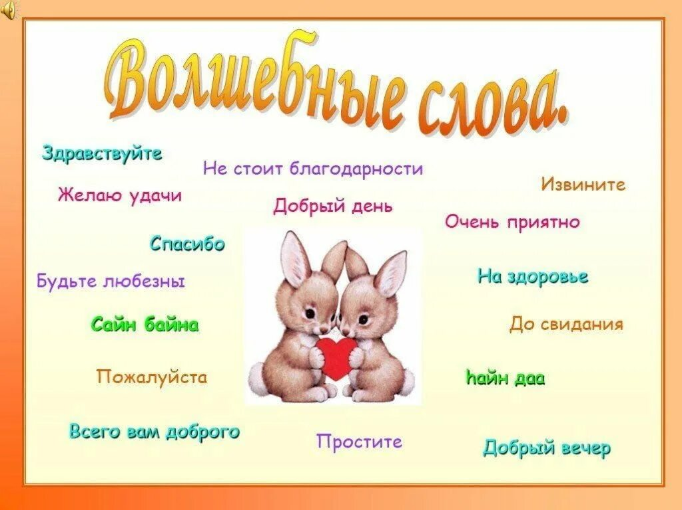

Авторы:
Жилина Екатерина Викторовна
Ковелина Наталья Александровна

Каргаполье 2026 год

Содержание

1.Пояснительная записка

2.Ход занятия

3.Заключение

4.Список литературы, ссылка на интернет источники

Пояснительная записка
Волшебные слова - это добрые,
вежливые выражения,
которые способны изменить
атмосферу разговора,
поднять настроение окружающим
подарить надежду.

И.Ф.Ильин
В мире много слов, среди них есть такие, которые мы называем волшебными. А что это за слова? Почему они так называются? Какое волшебство они творят? Зачем они нам нужны? Можно ли совершать волшебство каждый день? Я хочу рассказать вам о волшебных словах. Тема исследовательской работы «Волшебные слова в нашей жизни».

Актуальность: С помощью слов и речи можно выражать свои чувства, желания и отношение к окружающим. Однако не стоит забывать, что, словом можно обидеть и огорчить человека. Эта тема является актуальной, так как хорошее настроение человека - это залог успеха, хорошей учебы, работы, дружеского отношения между людьми. А иногда для того, чтобы поднять человеку настроение требуется совсем не много: сказать несколько теплых слов, подбодрить его, просто обнять.

Цель: Дать представление о человеческих отношениях в обществе, о нормах нравственности, правилах культуры.
Задачи:
-Формирование нравственных понятий о добрых и нехороших поступках;

-Воспитание желания и потребностей в проявлении не только доброты, но и других чувств без напоминаний, по собственному побуждению;

-Развитие внимания, памяти мышления, речи ( обогащение и расширение словаря обучающихся новыми выражениями, понятиями, активизация словаря);

Предварительная работа
-Чтение книг о доброте, речевом этикете
-Просмотр познавательных видеороликов («Уроки тётушки Совы»)

Место данного мероприятия в системе воспитательного процесса.
Занятие предусмотрено для программы «Воспитание нравственной культуры личности». Его проведение направлено на развитие нравственных понятий, понятий о добрых и нехороших поступках, уважительного отношения к близким людям.

Описание содержания мероприятия, используемые формы, методы, средства.
Мероприятие проводилось на базе семьи Фантазёры. Форма проведения – воспитательный час, на котором дети играют, решают задачи, отгадывают загадки, читают стихи в последующем обсуждают и закрепляют материал. Использовался принцип развития и коррекции высших психических функций, принцип продуктивной информации, который включает метод переноса только, что полученной информации на свои знания, а также методы поощрения и рефлексии, обучающихся с нарушением интеллекта.

Акцентирование внимания на нравственную направленность.
Данное мероприятие имеет духовно-нравственную направленность. У обучающихся с интеллектуальными нарушениями воспитывается доброта, сопереживание, интерес к вежливым «волшебным словам».
Что использовано для развития инициативы, самостоятельности у обучающихся.
Детям было предложено поиграть в игру «Добрый или злой сказочный герой» ,дидактическая игра «Скажи другу что-то приятное»,решение нравственных задач.

Примерные данные о расходах времени на подготовку мероприятия.
На подготовку занятия затрачена одна неделя. В течении этого времени были проведены беседы о хороших манерах и поступках.

Описание педагогических интересных воспитывающих ситуации.
Был оформлен стенд в виде семицветика с добрыми словами.

Рекомендации по использования методической разработки.
Данную методическую разработку можно использовать для детей с нарушением интеллекта, разного уровня развития. Такие занятия развивают любознательность и интерес при решении проблемных ситуаций.

Планируемые результаты: Проявляют любознательность и интерес при решении проблемных ситуаций; поддерживают беседу, высказывают свою точку зрения; выражают положительные эмоции при встрече с литературными персонажами, заучивании пословиц и поговорок о книгах и о доброте, отгадывании загадок, заучивании стихотворений, прослушивании мелодий, песен.

Ход занятия.

- Организационный момент.

Воспитатель. Здравствуйте ребята! Давайте сядем по удобнее, расправим плечи - вот так, чтобы легко дышалось.
-Ребята, я предлагаю вам, создать для всех нас, сегодня хорошее настроение. Давайте посмотрим, друг другу в глаза, улыбнемся и скажем: «Я желаю тебе.....»
Обучающиеся выполняют задание.
II. Сообщение темы.

Воспитатель. Дорогие ребята, мне очень хочется задать вам вопрос. Можно?
-Скажите, пожалуйста, вы видели когда-нибудь волшебника?
Ответы детей.
Воспитатель. А где бывают волшебники? (В сказках)
-Так что же делают в сказках волшебники?(Они творят добро.)
-В чем это выражается? (Помогают доброму человеку, мешают злому?)
-А вы можете помочь доброму человеку? А помешать злому? Как? (Ответы детей.)
Воспитатель. Значит, и вы можете быть волшебниками. Ведь главное волшебство-это доброта.
Воспитатель: Существуют ли волшебники в нашей жизни?
-Кто видел волшебника в жизни, то есть где-то рядом?
Ответы детей.

III.Основная часть. Работа по теме занятия.

Воспитатель. А знаете, у меня есть знакомый мальчик, который умеет превращаться в волшебника! Как он это делает? О, это очень интересно!

Хотите я вам об этом расскажу?
Ответы детей.
Стихотворение «Попробуй волшебником стать» С. Погорельский.
Во время чтения стихотворения на экране выставляются иллюстрации ситуаций, происходящих в произведении.
Стать добрым волшебником
Ну-ка попробуй!
Тут хитрости
Вовсе не надо особой:
Понять и исполнить желанье другого -
Одно удовольствие, честное слово!
На клумбе цветок
Его листья повяли
Грустит он .....о чем?
Угадай его мысли?
Он хочет напиться
Эй, дождик полей!
И дождик струится
Из лейки твоей.
А что же сестрёнка
Скучает в сторонке?
Волшебное что-нибудь
Сделай сестрёнке
И ты обернулся
Ретивым конём-
Галопом сестрёнка помчалась на нем!
Хоть мама ещё не вернулась с работы,
Нетрудно узнать
Её думы- заботы
«Вернусь- хорошо бы прилечь, почитать.
Да надо с уборкой возиться опять».
И ты совершаешь весёлое чудо:
Ковёр засверкал,
Засияла посуда!
И охнула мама
Вернувшись, домой
-Да это как в сказке!
Волшебник ты мой!
Стать добрым волшебником
Ну-ка попробуй!
Тут хитрости
Вовсе не надо особой:
Понять и исполнить желанье другого
Одно удовольствие, честное слово!

Вопросы к детям по содержанию стихотворения:
-Понравилось ли вам стихотворение? Чем?
-Способны ли мы с вами превращаться в волшебников?
-Как удалось мальчику, превратиться в доброго волшебника?
-Что он увидел, глядя на завядший цветок?
-Что поможет цветку ожить?
-Как развеселить сестрёнку?
-О чем думает мама, возвращаясь с работы?
- Как он решил порадовать маму?
-А как вы думайте, поступил бы мальчик, если бы увидел, что мама расстроена чем-то? Или, что мама плачет?

Воспитатель. Мы все способны перевоплощаться, мы все можем стать другими, мы станем другими, мы станем лучше, если научимся понимать и исполнять желания тех, кто нас окружает.
Каждый из нас, если захочет, может понять и исполнить желание другого, а значит, стать Волшебником!
-Можно ли назвать мальчика добрым человеком? Почему?(Ответы детей)
-Так какого человека можно назвать добрым? (Кто любит людей, готов прийти на помощь, кто бережёт природу)
-Добрый человек любит птиц и зверей, помогает им в трудное время; не ломает деревья, не рвёт цветы.
-А кто из вас, ребята, помогает животным? Как? (Ответы детей)

IV. Динамическая пауза.

Игра «Кто добрый?»
-А теперь поиграем. Добрый и злой сказочный герой. Если добрый- хлопаем в ладоши, если злой –топаем ногами.
-Иван-царевич,
-Кощей Бессмертный,
-Белоснежка,
-Красная шапочка,
-Карабас- Барабас,
-Кот Леопольд,
-Дюймовочка,
-Золушка,
-Баба Яга,
-Мальвина.
Воспитатель. Ну, что ж, молодцы. Отличить добро от зла вы умеете, а дружить вы умеете? Давайте поиграем в игру «Дружные пары» встанем парами спиной друг к другу. Если пара выполняет задание правильно и вместе, то она дружная.
Игра «Дружные пары»:

Присели, встали,
Присели, встали,
Руки в стороны подняли,
И немножко поскакали,
Повернулись, улыбнулись
И дружно друг другу руки пожали.
Воспитатель: Умницы, вы очень дружные ребята.

V. Продолжение работы по теме занятия.

Воспитатель: Ребята, а давайте сейчас попробуем представить себе следующую ситуацию.(Обыгрывание ситуации предлагаемых воспитателем)
-Мама пришла с работы очень уставшая, а ей еще нужно сделать много дел, ты смотришь интересный фильм. Как поступишь?
- Твоя мама заболела, а твои друзья идут гулять. Как ты поступишь? Почему?
-Ребята, а как вы помогите взрослым? Расскажите?
Воспитатель. Видите, ребята, как много доброго вы хотите сделать по отношению к близким, сверстникам, животным.
Воспитатель: А когда очень хочется сделать добро, то все получится. Такова волшебная сила добра. Давайте возьмёмся за руки и произнесём клятву добрых волшебников:
Не стой в стороне равнодушно
Когда- у кого-то беда,
Рвануться на выручку нужно,
В любую минуту всегда,
И если кому-то поможет
Твоя доброта и улыбка твоя,
То день не напрасно ты прожил
И годы живёшь ты не зря.
Воспитатель: Доброта тесно связана с вежливостью. Значит, мои дорогие волшебники, вы должны быть не только добрыми, но и вежливыми. А что это значит?
Ответы детей: Вежливо общаться с окружающими, правильно вести себя в общественных местах, за столом.
Воспитатель: Совершенно верно. Давайте повторим с вами волшебные слова вежливости.
-Растает даже ледяная глыба от слова тёплого... (спасибо)
-Зазеленеет старый пень , когда услышит...(добрый день)
-Нечаянно мы толкнули Витю и все сказали ...(извините)
-Достать мне шарик на кустах прошу я брата и говорю... (пожалуйста)
-Готов я добраться до самой вершины горы, если услышу слова... (будьте добры)
-И в России и в Дании на прощание говорят... (до свидания)
Дидактическая игра «Скажи другу что-то приятное!» (Дети стоят в кругу, обняв друг друга за плечи, поворачиваются к друг другу, улыбаются и говорят добрые слова).
Воспитатель. Ребята, когда вы закончите школу и станите трудиться на заводах, строить дома, выращивать новые чудесные сорта растений. Но прежде всего вы должны вырасти настоящими людьми: хорошими, добрыми, смелыми, отзывчивыми, вежливыми. А этому тоже надо учиться. Для того чтобы быть вежливыми, вы ребята, должны как можно чаще пользоваться «волшебными» словами, от которых становиться теплее, радостнее, светлее.
Воспитатель. Какие «волшебные» слова вы знаете?
Ответы детей
Воспитатель. Да, доброе слово может сделать многое: подбодрить человека в трудную минуту, рассеять плохое настроение. Но не только слова у нас должны быть добрыми. Надо, чтобы и поступки ваши были разумными, ясными, чтобы никогда вам не приходилось за них краснеть, стыдиться. Надо стараться всегда и во всем быть полезным людям.

VI. Решение нравственных задач.

Воспитатель. А теперь давайте решим все вместе несколько задач. На первый взгляд, они покажутся простыми. Но именно они помогут нам, подскажут, как поступить правильно в той или иной ситуации.
Задача № 1
По улице шли двое прохожих. Одному 62 года, другому 9 лет. У первого в руках было пять предметов: 1 портфель, 3 книги и 1 свёрток. Одна из книг упала « У вас упала книга»,-закричал мальчик, догоняя прохожего. «Разве?» -удивился тот. «Конечно, - объяснил мальчик, -у вас было 3 книги ,1 сверток и 1 портфель. Итого 5 вещей, а теперь осталось 4». «Я вижу, ты хорошо знаешь сложение и вычитание,- сказал прохожий, с трудом поднимая упавшую книгу,- однако есть правила, которые ты еще не усвоил!»
Воспитатель. Какие это правила? Что должен был сделать мальчик?
Ответы детей. Правила вежливого человека. Он должен был поднять книгу.
Задача № 2 Воспитатель. В нашей речи много тёплых и добрых слов. Доброе слово может приободрить, вселить уверенность, согреть душу. Но только ли добрые слова нужны людям? Только ли по количеству добрых слов можно судить о людях?
Л.Антонов «Про Витю»
Малыша обидел Витя
И пред школою в строю
Витя просит: «Извините,
Я ошибку признаю!»
На урок пришёл учитель,
Положил на стол журнал.
Следом Витя: «Извините»,
Я немного опоздал!»
Спор давно ведётся в классе:
Вежлив Витя или нет.
Разберитесь в споре нашем
И скажите нам ответ.
Ответы детей.
Воспитатель. Да, ребята, одних слов мало, надо и поступки наши были такими, за которые не приходилось стыдиться.
Задача №3
Одна девочка жаловалась возмущенно маме: «Во дворе мальчишка- такой невежа- зовёт меня Катькой!». «А ты как его зовёшь»?- спросила мама. «Я его вообще никак не зову, - ответила Катя,- я ему просто кричу «Эй, ты!»
Воспитатель. Скажите, права ли Катя, говоря, что мальчик невежа?
Ответы детей.
Задача №4.
Воспитатель. Вы встретились с другом на улице. Кто должен поздороваться первым?
Ответы детей. Тот, кто вежлив (оба).
Задача №5
Воспитатель. Как следует вести себя, беседуя на улице, в общественном месте?
Ответы детей. Не привлекать внимание прохожих громким разговором, излишне не жестикулировать, не размахивать руками.
Задача №6
Сценка «Пожалуйста»
Леночка сидела в трамвае. Она все время вертелась, болтала ногами. Её соседка отодвинулась. Она боялась, что лена испачкает ее платье.
-Девочка, сиди поспокойнее, пожалуйста. Так нельзя вести себя - заметила Леночке старушка, сидевшая напротив.
-А что я сделала, возразила Леночка.- Подумаешь. Пожалуйста, буду сидеть спокойно. И она, надувшись, стала смотреть в окно.
-И девочка, и старушка произнесли слово «пожалуйста». Можно ли назвать Леночкино «пожалуйста» волшебным? Почему?
-Как же нужно произносить волшебные слова?
Ответы детей.
Воспитатель. Наше сегодняшнее занятие не простое, а волшебное. Посмотрите на тему нашего занятия .Как она звучит?
Воспитатель. Я уверена, что все вы хотели бы сделать много хорошего по отношению к своим близким, себе, друзьям. Я думаю, что сегодня каждый из нас понял, что если очень захотелось то можно стать волшебником без всякого волшебства, стоит только быть внимательным друг к другу и исполнять желания другого?
Воспитатель.
-Ребята, интересен ли был наш воспитательный час для вас?
-Что вам запомнилось?
-Нужно ли говорить на эти темы?

Заключительная часть. Рефлексия.
Подведение итогов.
Педагог 1: Ребята, вот и подходит к концу наше увлекательное занятие. Вам понравилось наше мероприятие? Что вам понравилось? Оцените свою работу на сегодняшнем занятии. У вас у каждого на столах приготовлены листы бумаги с рефлексивной мишенью, слушайте внимательно, я объясню как правильно заполнить рефлексивную мишень.
(заполняют рефлексивную мишень). Мишень разделена на 4 секции в 1 секции вы должны отметить ваше отношение в занятии активно ли вы участвовали ? Во 2 секции было ли вам интересно? 3 секции нужно указать все ли было понятно. А в 4 секции нужно отметить узнали ли вы что-то новое на занятии. Вы оценивайте себя по 5 шкале.

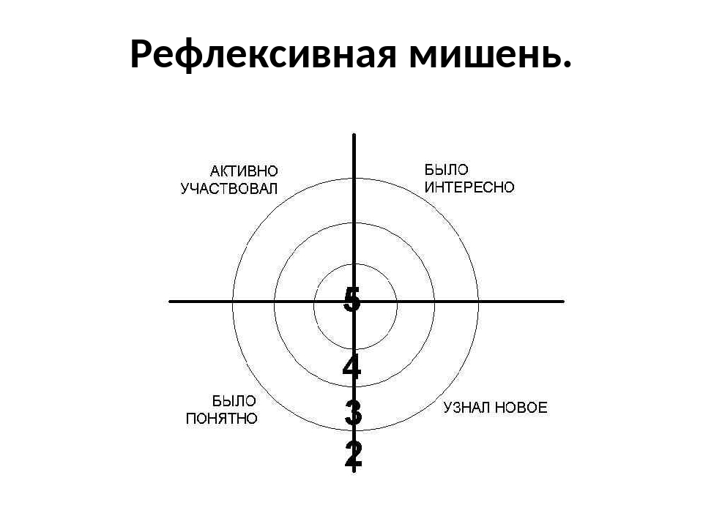

Список использованной литературы:

1. Аксенова Л.И. Социально-педагогическая помощь лицам с ограниченными возможностями. Специальная педагогика. - М., 2001.
2. Амонашвили Ш.А. Психологические основы педагогики сотрудничества: Кн. Для учителя. - Киев: Освита, 1991. – 110 с.
3. Божович Л.И. Проблемы формирования личности. 2-е изд. М.; Воронеж,1997.
4. Выготский Л.С. Проблема умственной отсталости / Вестник Южно-Уральского государственного университета. Серия «Образование. Педагогические науки». Выпуск 9. - Челябинск, 2010. - С 134-137.
5. Концепция духовно-нравственного развития и воспитания личности гражданина России.
6. Худенко Е.Д. Организация и планирование воспитательной работы в специальной (коррекционной) школе-интернате, детском доме: пособие для воспитателей и учителей / Худенко Е.Д., Гаврилычева Г.Ф., Селиванова Е.Ю., Титова В.В. - М.: АРКТИ, 2005. - 312.

Ссылка на интернет источники:

1.https://yandex.ru/an/count/WnuejI_zOoVX2Lbi0uKO0CDhfzxhXrm2vWIgUCC4zAOUeDWR0juB2EWcIWY105cfL1xG1VfyBdVsRBzpvmrtldx7wmrtk7RkTDe_q1C-JXyGJXGWxXn6LXavSWGX9SbGGigHutOqEiMXDWxDKHNwcN6KuyVvdDvJQ1HtIkqSLMgEv_FfdDhu3ONcg0h9o26zdJcEtxQTeoeKP4Nw6HgY_j0uilxGG3AoeMGjUjfI6qd6_RIZKYWDfESF4f0HaXKeoKeqGYb9A2c9MYzLhLzsm9JD531cTg3GA3sFkKA-WI867KT4FZu-FZubC1Bv2j32I4nIW1P6ubu1MXY9UWLeOII62z32I4HIW1P6Obu1MgzZYoFJ42_TYvS2iXXGcShvcg22rmozsGt9wI9TSMlx4FOVlDu3rqIWYgK8M9HP1_ZAeIXMI5DCK9s01u89d3CuM7-5nCuBgmeHizUDTwphWZm1Z9pFDqmstWfaOaqsWEaDtm0sSEz1no9HOJqjdLR3Za4Nm1lbIaXPZPYfws1Tr_KQdKFLsXuWEEi9aePBqsmRoA80LVIkoHeyOCjTLGS81F3bWAvb0-y50bc28Hl0sXtZe5MR7X0BMmixg5Qyo9J9PF-Mfh3r57IO2MKBP5mGOyXD7Nkdwr5nCD-g-KY48oOUCqmtW22PfRi9Te0qzPPtpMy5Ch4cjmAPM7Ftlt4v1V2BOumC_Z01ULCV_Atu-D_b5C3lNKu1_5nctfI_QuXS_5eBaFlFMe3ScUO2iimoS-bjiUkwhcDfCynX4o5yTACC3SPPWYLCxpXBi8JfxMz2PtqTOLJOcttPbtsUcQ_FatqI94ts_9ZsO0I0bCkw_BS4NGkKxhUqhkjdNGkKxhLUht2gYfFF-i_uc2kLIgKGD4FKPWufVw00Hmh88QAx4IJyBtnZU735g5sPTYZrCUgJJzGCCkaGs8tdmvu9FqJ7-97cknDn0S1Mj42LrNdcz0wwcmzF2Q-NiKK1erFb5a1V0hKIFAfMN_Rz5MaWv5a0jr_7SoalheKnZuFNIKKv4IQ_l5er4EIW5lbxbNcEcGG0~2?stat-id=0&test-tag=16413&banner-test-tags=eyI3MjA1NzYxMTA4NDUyMTg1NiI6IjI4MTUwMDc0Njg5OTQ3MiJ9&constructor-rendered-assets=eyI3MjA1NzYxMTA4NDUyMTg1NiI6MTM0MjQzMTE1fQ&rendered-direct-assets=eyI3MjA1NzYxMTA4NDUyMTg1NiI6MTA0ODc1N30&pcode-active-testids=1353317%2C0%2C73&ctime=1765085741683&actual-format=23&partner-stat-id=0

